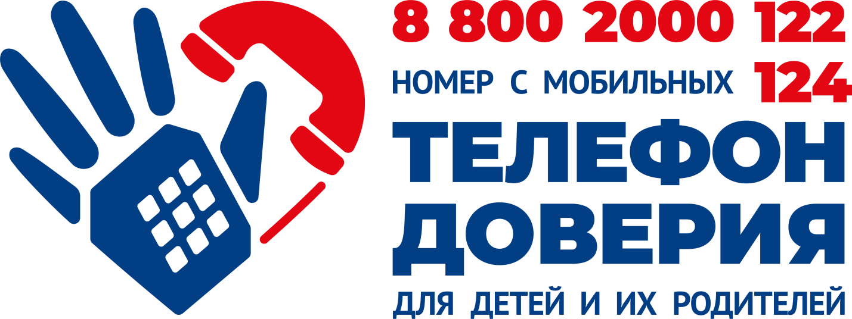
С 2010 года Фонд поддержки детей, находящихся в трудной жизненной ситуации, содействует органам исполнительной власти субъектов Российской Федерации в оказании экстренной психологической помощи по детскому телефону доверия.
Экстренную психологическую помощь детям и родителям обеспечивают 210 региональных служб детского телефона доверия, работающих под едиными общероссийскими номерами на территории 87 субъектов Российской Федерации.
В 82 регионах экстренная психологическая помощь по детскому телефону доверия оказывается в круглосуточном режиме.
В целях повышения доступности оказания экстренной анонимной психологической помощи детям и родителям по детскому телефону доверия с декабря 2024 года функционирует короткий номер 124 при звонках с мобильных телефонов.
Теперь позвонить на детский телефон доверия можно по номеру 8 800 2000 122 с любого стационарного или мобильного телефона и по короткому номеру 124 только с мобильного телефона.
На детский телефон доверия в год поступает около 1 млн обращений за получением экстренной психологической помощи.
Основные принципы работы детского телефона доверия:
- Бесплатность – звонок любой продолжительности на детский телефон доверия 8 800 2000 122 и 124 абсолютно бесплатный с любого мобильного или стационарного телефона.
- Анонимность — общение с консультантом (психологом) детского телефона доверия полностью анонимно: отсутствует определитель номера, можно представиться вымышленным именем. Консультанты детского телефона доверия также работают под псевдонимами.
- Доступность — действует на всей территории России, позвонить можно из любой точки страны с любого телефона.
- Конфиденциальность — содержание разговора останется тайной. Никакая информация об обратившемся за помощью на детский телефон доверия, а также о тематике его обращения не раскрывается.
- Профессионализм — на детском телефоне доверия работают только квалифицированные специалисты – прошедшие специальную подготовку психологи-консультанты
Мифы и факты о детском телефоне доверия 8 800 2000 122 и 124
За 15 лет работы были собраны самые распространённые стереотипы о детском телефоне доверия:
Миф: Обращение ребенка о проблемах в семье будет записано, и родители узнают, что он звонил и жаловался на них.
Факт: Разговоры с абонентами не записываются, и даже не определяются номера телефонов: психолог никогда не узнает, кто и откуда ему позвонил.
Дети и подростки боятся огласки своих проблем, они часто обращаются к психологам без ведома родителей и тревожатся, что взрослые узнают о звонке и рассердятся, или в семью придут социальные службы, что повлечет за собой дополнительные сложности. Однако, детский телефон доверия был создан для психологической помощи детям в безопасном и комфортном для них формате. Именно поэтому ключевые принципы его работы — конфиденциальность, доступность и анонимность.
Миф: Звонки на детский телефон доверия платные, действует специальный социальный тариф.
Факт: Звонки на детский телефон доверия по всей России бесплатные. Но телефон не должен быть отключен от услуг связи.
Все звонки на детский телефон доверия с мобильных и стационарных телефонов бесплатные. Это правило касается всех тарифов связи и звонков любой продолжительности.
Миф: Если жизни ребенка что-то угрожает, то лучше позвонить по телефону доверия, чем в полицию, это надежнее и безопаснее.
Факт: Только сотрудники полиции, скорой помощи или МЧС могут оперативно отреагировать на ситуацию угрозы жизни и выехать на помощь.
Психологи детского телефон доверия не обладает возможностями, ресурсами, полномочиями, которые есть у экстренных служб. Звонок в скорую, МЧС или полицию не предусматривает анонимность, современные технологии позволяют определить локацию абонента и срочно отправить на помощь ближайшую бригаду.
Миф: Детский телефон доверия является площадкой для получения профессионального опыта начинающими психологами. Часто консультантами на телефоне работают неравнодушные волонтеры.
Факт: На телефоне доверия работают только опытные психологи, прошедшие серьезную личностную и профессиональную подготовку.
Все консультанты детского телефона доверия имеют основное и дополнительное профильное образование, постоянно повышают квалификацию по проведению консультаций и оказанию помощи именно на горячей линии психологической помощи.

